!!! A tester sur postes D008 ! / moduler les captures d’écrans et commentaires en conséquence

TinyTake – mode d’emploi
https://tinytake.com/
Logiciel de screencast, plutôt récent mais commercial
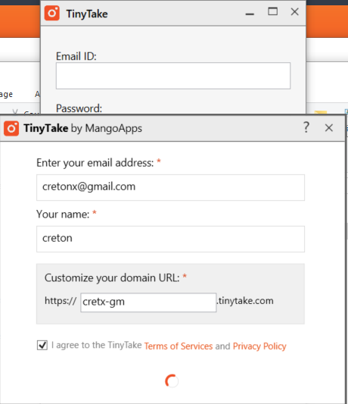
- En version gratuite avec inscription : pas d’annotations, usage non commercial, une limitation de la durée des enregistrements à 5 minutes
- En version commerciale avec annotations (mais pas pour la version gratuite…).
La capture « gratuite » est rapide et efficace, simple et de bonne qualité, avec les bruits de la souris et du clavier si vous enregistrez avec le son…
Pour votre inscription, nécessaire, il peut être souhaitable d’éviter votre adresse professionnelle (spam probable..)

Installation et configuration
L’installation est classique et plutôt rapide. Un mail est envoyé pour le premier mot de passe.
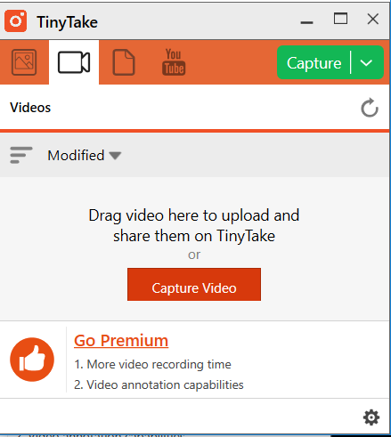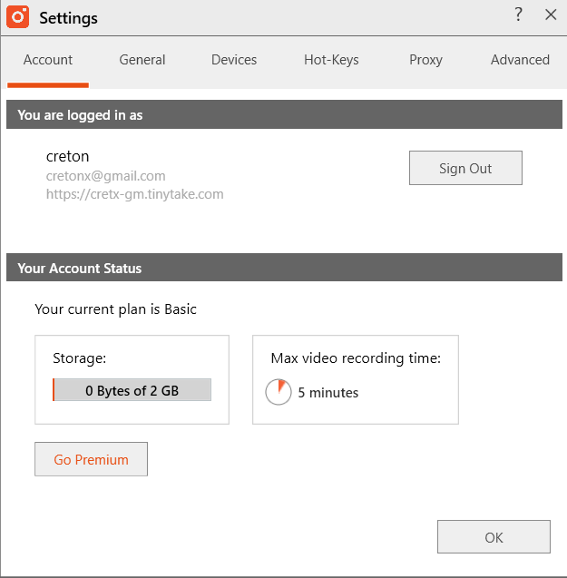

Préparer l’enregistrement…
Attention, le bloc TinyTake est enregistré dans la capture vidéo, veillez à la placer à l’extérieur de votre zone de capture ou à le réduire…
Une fois que vous avez défini la zone à capturer, vous pouvez démarrer l’enregistrement.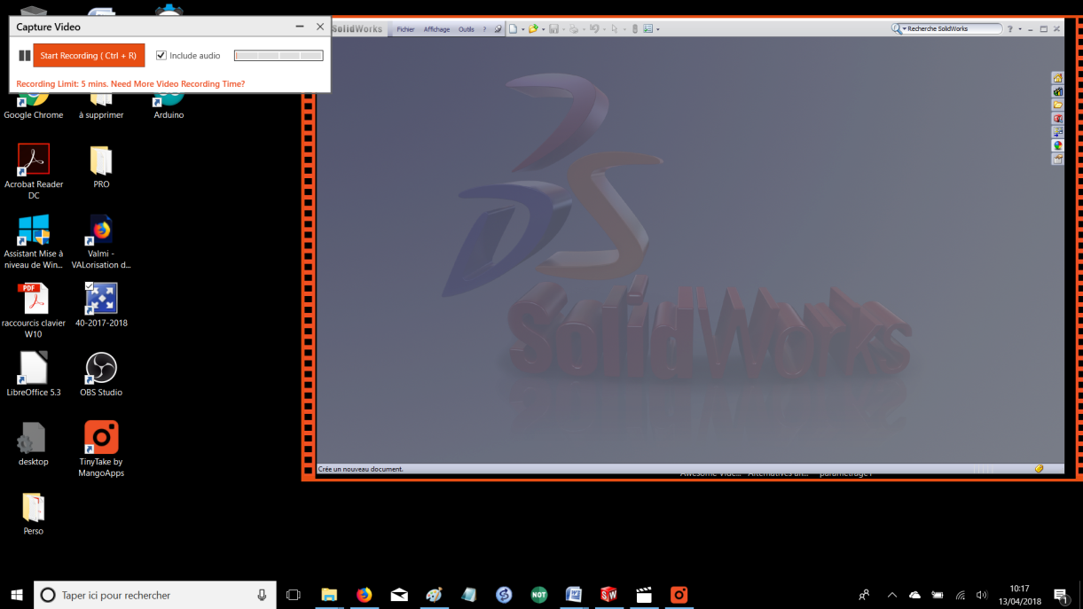
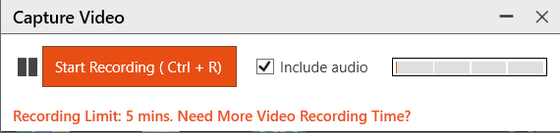

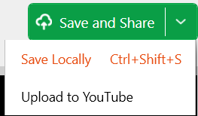
A la fin de l’enregistrement…
Pour vos premiers essais, il est préférable d’enregistrer localement…
Un seul format de sortie : MP4.
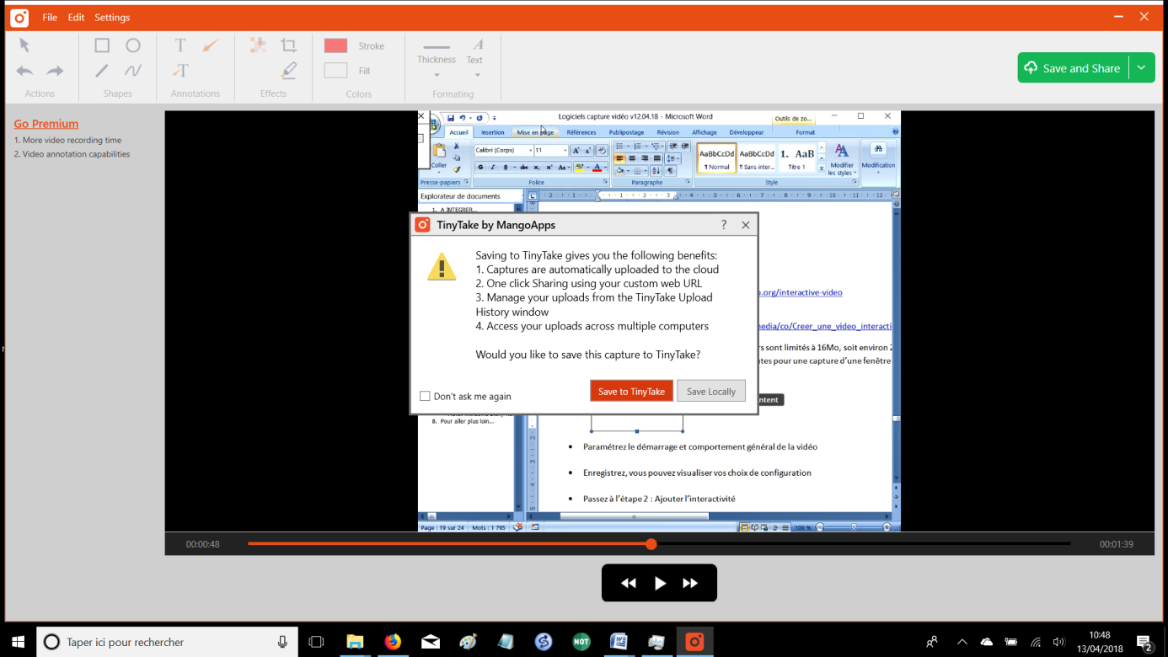

ELEMENTS A REPLACER
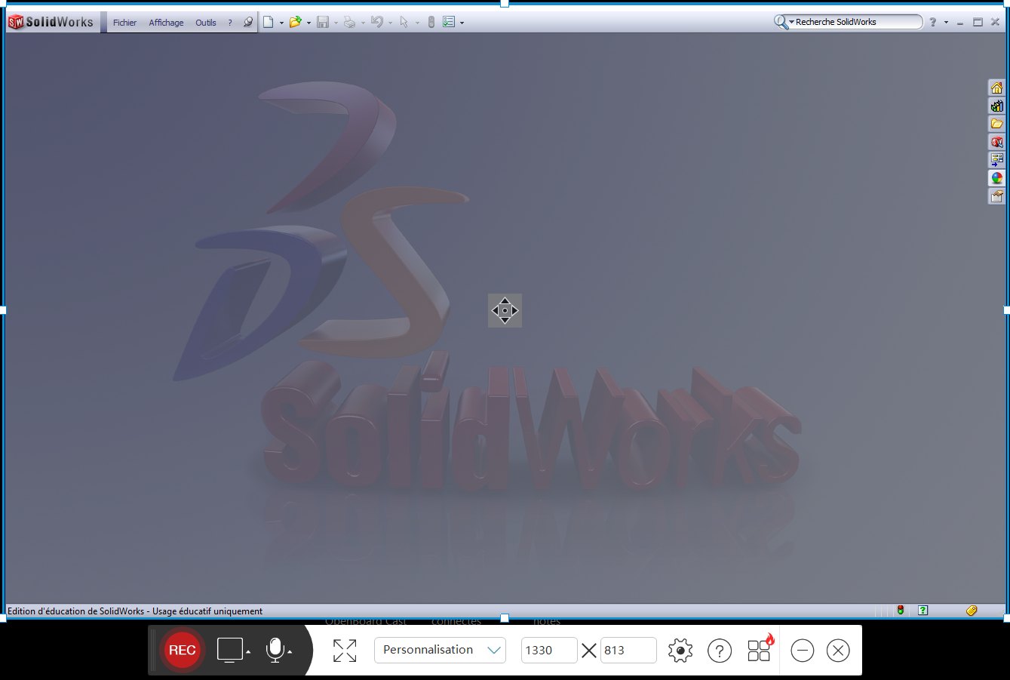
Une fois l’enregistrement lancé, vous pouvez toujours ajouter des annotations !
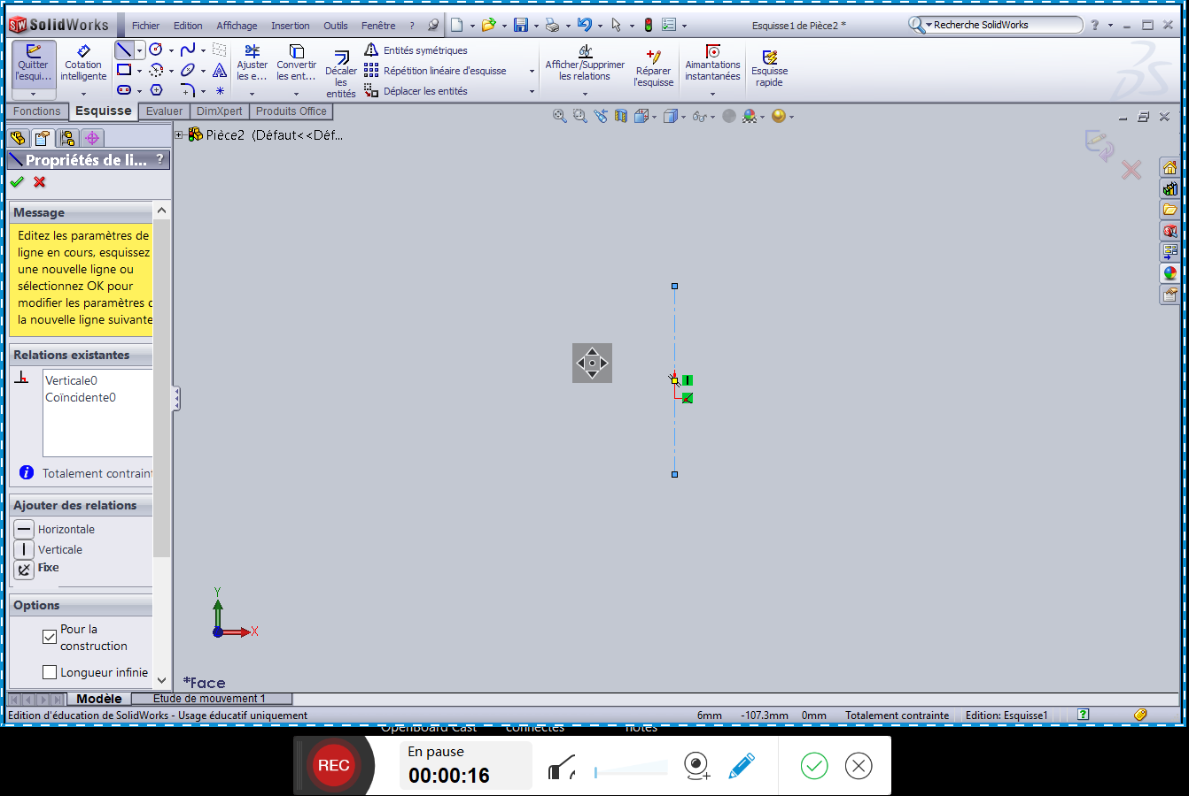
La version en ligne a l’air très bien, et si elle ne nécessite pas d’inscription la version logicielle est clairement inutile…
A la fin de l’enregistrement, vous pouvez éditer la vidéo
Quelques options en fin d’enregistrement :
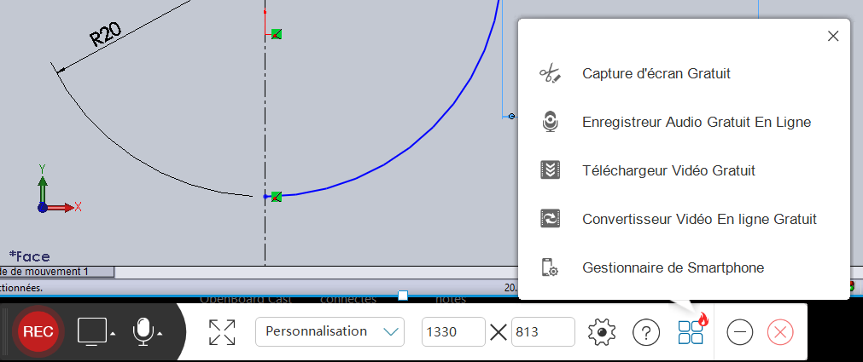

Pour modifier une vidéo existante : possible seulement avec la version payante…
Charger une vidéo….

Editer la vidéo : sélectionner le ou les fichiers chargés puis et Edit
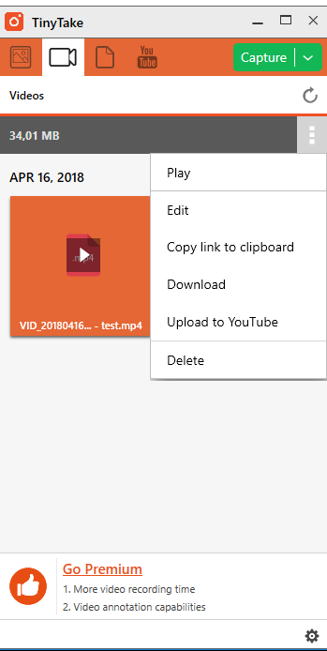
Vous pouvez alors ajouter des annotations, etc…

